Жизнь в Синявино началась с них…

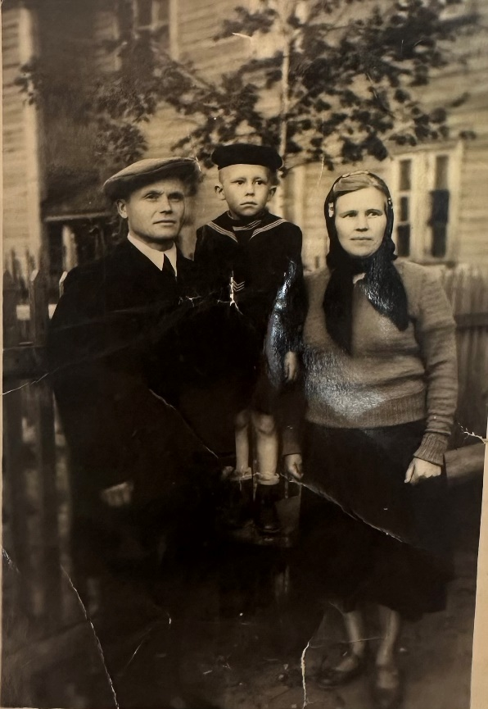

Лучковы
Мария Тихоновна и Федор Павлович
Приехали в Синявино -2 в 1946 г., Мария – из Курской области, Федор – из Воронежской.
Мария Тихоновна работала на кирпичном заводе, на строительстве домов, трактористом на добыче торфа.
Федор Павлович работал в столярном цеху плотником, строителем (строил завод «Ладога», швейную фабрику и т.д.)

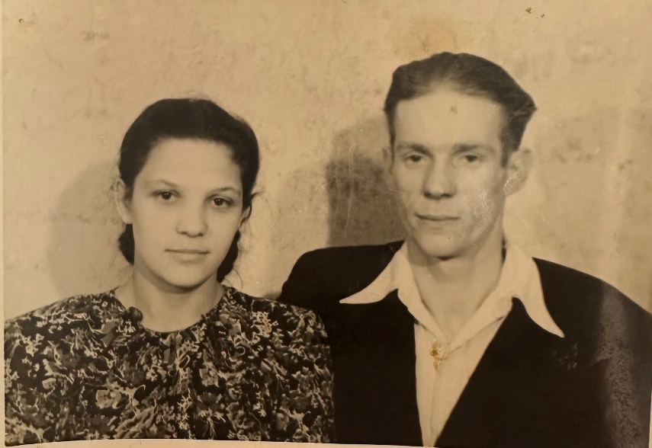

Ефремовы
Мария Ивановна и Александр Константинович

Живут в Синявино-2 с 1952 г.
Мария Ивановна работала на торфопредприятии, на заводе керамических изделий, на заводе «Ладога». Неоднократно становилась победителем конкурса «Лучший по профессии». После выхода на пенсию удостоена почетного звания «Ветеран труда».
Александр Константинович работал трактористом на торфопредприятии.

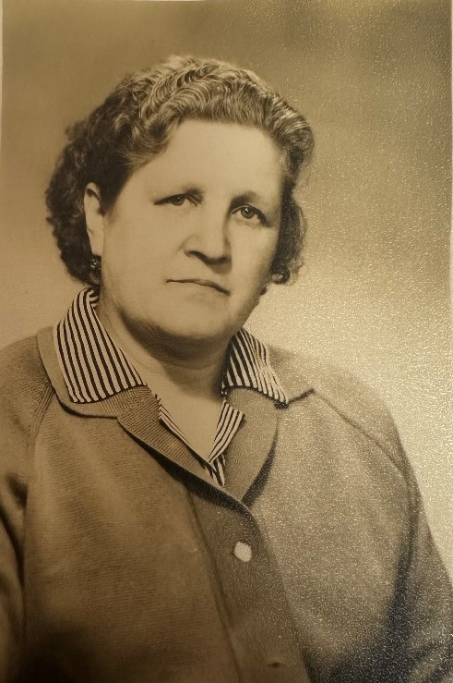

Зайцева Вера Ивановна
В Синявино-2 живет с 1952 г.
В годы Великой Отечественной войны находилась в местах принудительного содержания в г. Кельн, Германия.
В Синявино -2 приехала по оргнабору, работала на торфопредприятии, кондуктором-составителем на узкоколейной железной дороге,
в туберкулезной больнице, на медицинских складах.

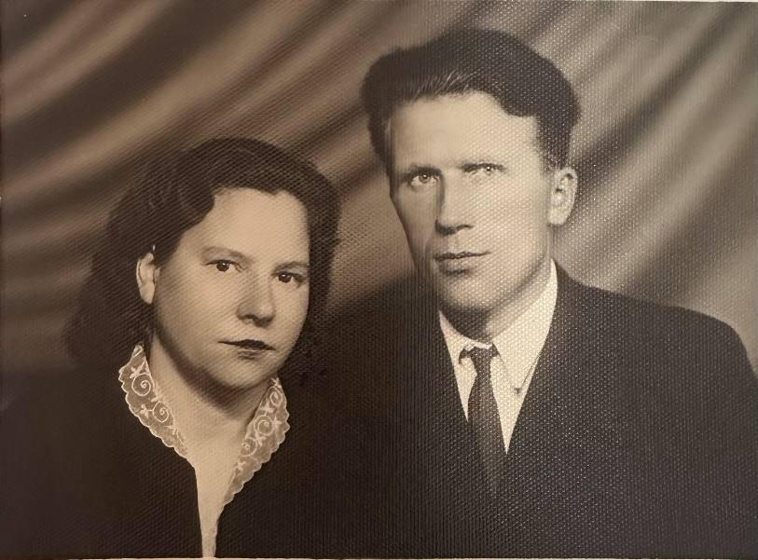

Федоровы
Зоя Павловна и Юрий Матвеевич
Зоя Павловна родилась в Псковской области. Семья переехала
в Синявино в 1932 г., жили на 6 поселке.
В 1943 г. немцы угнали Зою в Прибалтику. В 1944 г. она вернулась
в Псковскую область. В Синявино вместе с родителями Зоя Павловна вернулась в 1950 г. Работала в поселковом Совете, затем учителем трудового обучения в школе-интернат.
Юрий Матвеевич с 1946 г. по 1952 г. служил инструктором-водолазом. В 1952 г. демобилизовался и приехал на работу в Синявино, где проработал электромонтером.
Поженились Зоя Павловна и Юрий Матвеевич в 1952 г.

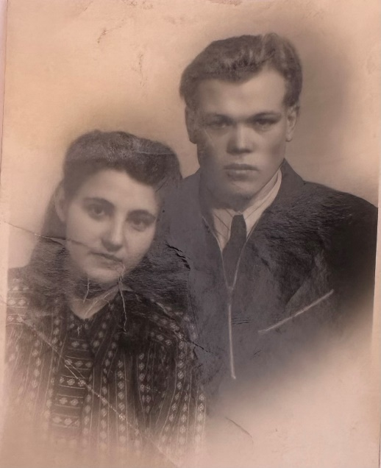

Яковлевы
Пелагея Ивановна и Петр Иванович
Пелагея Ивановна живет в Синявино-2 с 1947 г. Работала
на восстановлении г. Кировск (Невдубстрой), на торфопредприятии, лесопильном заводе, в столовой.
Петр Иванович работал энергетиком. Поженились в 1951 г.

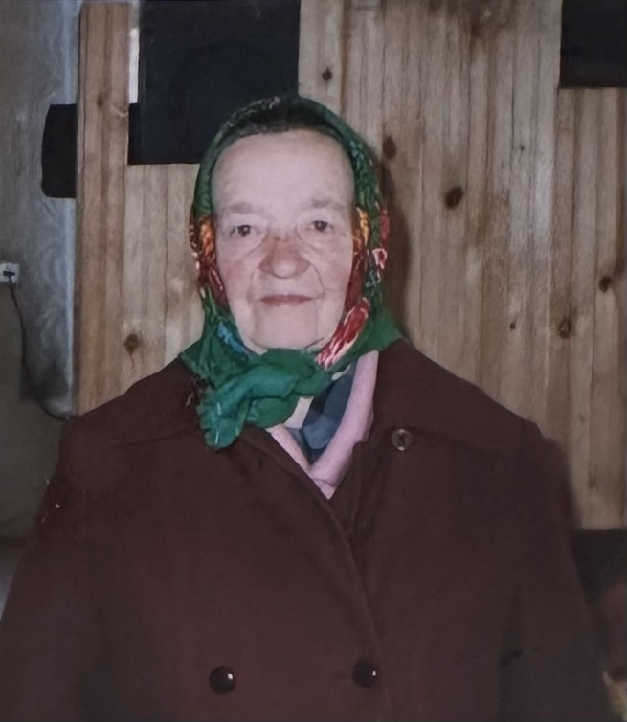

Северинова
Мария Мифодиевна
В Синявино-2 проживает с 1950 г.
Работала водителем пожарной машины, сторожем в магазине, няней в школе-интернат.

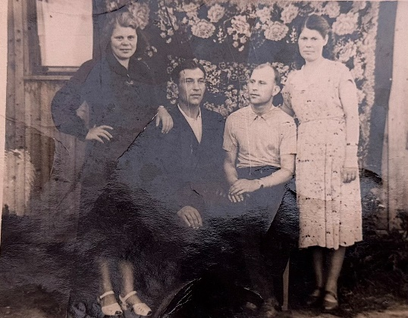
(пара слева)
Ермаковы
Евдокия Андреевна и Петр Пахомович
Евдокия Андреевна работала на торфопредприятии с 1944 г.
С 1963 г. по 1986 г. – продавец в магазине.
Петр Пахомович работал трактористом, слесарем в механических мастерских. Поженились в 1956 г.

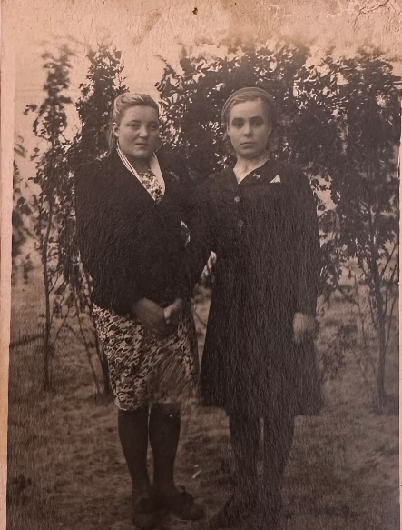
(справа)

Силютина
Нина Карповна
Родилась в 1922 г. в п. Щеглово Всеволожского района. В Синявино – 2 живет с 1946 г.
Работала на торфопредприятии, заводе «Ладога», в строительном управлении.
Удостоена звания «Ветеран труда».

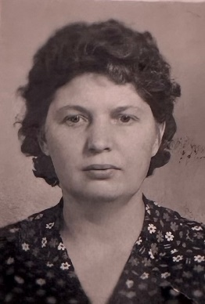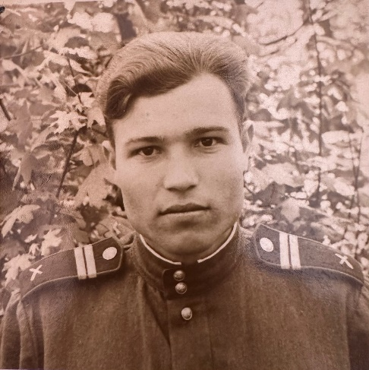
Сечины
Александра Ивановна и Георгий Ефимович
Александра Ивановна живет в Синявино-2 с 1955 г.
Работала на торфопредприятии, на заводе керамической плитки
в Никольском, швейной фабрике «Волна», на заводе «Ладога».

Георгий Ефимович живет в Синявино -2 с 1947 г.
Работал на торфопредприятии мастером механических мастерских, механиком транспортного цеха на заводе «Ладога».
Повстречались и поженились в 1955 г.

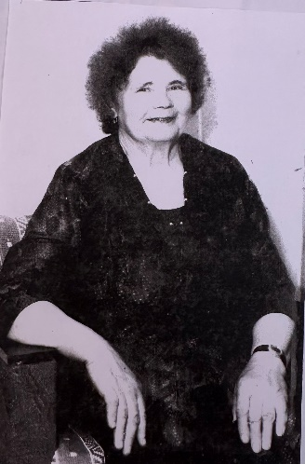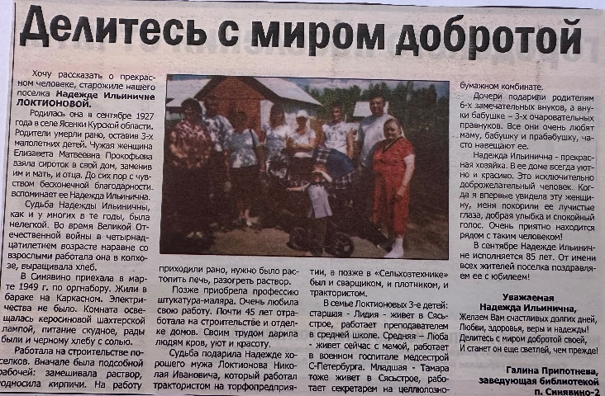
Локтионова
Надежда Ильинична
В Синявино-2 живет с 1949 г.
45 лет работала штукатуром-маляром на строительстве поселков. Много лет была бригадиром.

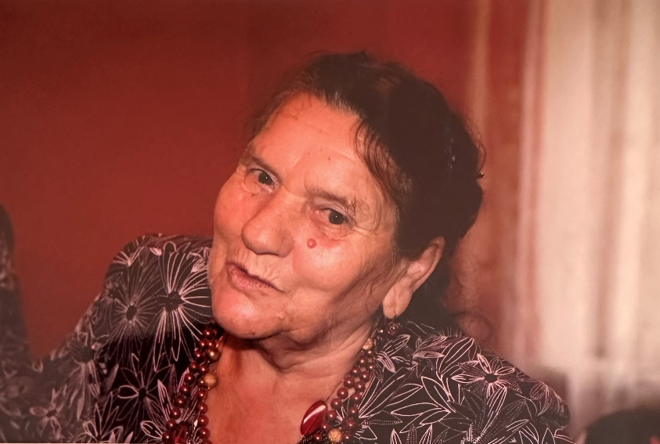
Головина
Мария Кузминична
В Синявино-2 живет с 1956 г.
Работала трактористом, водителем торфоуборочных машин, слесарем
по ремонту транспорта, электриком, сварщицей, кочегаром и др.
Общий трудовой стаж 52 года.

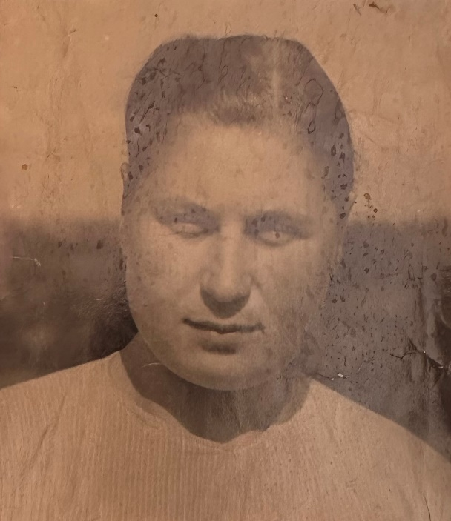
Ивонина
Августа Ивановна
С 1945 г. живет в Ленинградской области, в Синявино-2 - с 1954 г. Работала на ремонте домов, трактористом на уборке торфа, в механических мастерских.

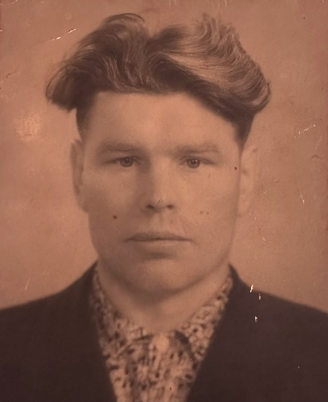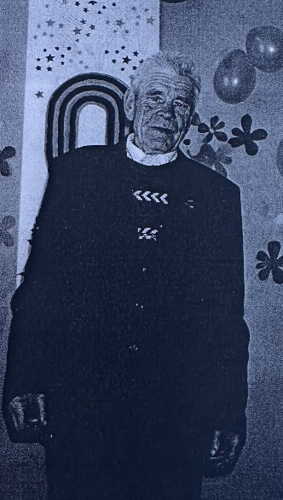
Клименко
Кузьма Никитич
С 1944 г. по 1951 г. служил сапером. Участвовал в разминировании Пулковских и Синявинских высот.
В Синявино-2 живет с 1951 г. Работал на торфопредприятии трактористом, экскаваторщиком, бульдозеристом.

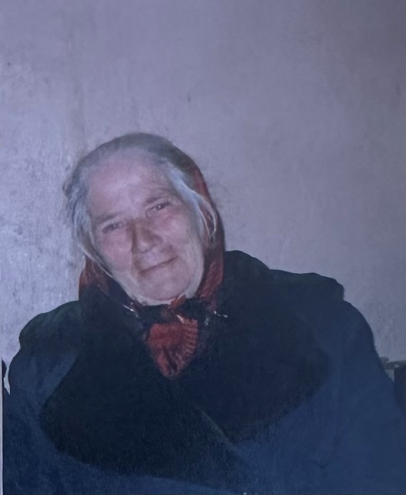
Кризская
Евдокия Ивановна
В Синявино-2 живет с 1948 г.
Работала на торфоразработках, буфетчицей, кладовщиком в школе-интернат.
Удостоена звания «Ветеран труда».

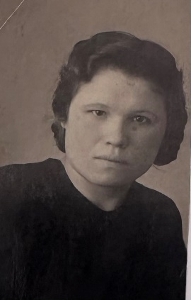

Чистякова
Варвара Петровна
В Синявино-2 проживает с 1947 г.
Работала на обработке бревен, на строительстве домов, позже – поваром
в больнице, птичницей на птицефабрике «Синявинская».

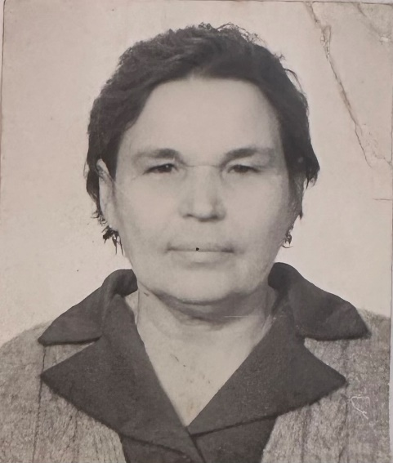
Филимоновы
Анастасия Ивановна и Иван Сергеевич
Анастасия Ивановна живет в Синявино-2 с 1945 г.
Работала на строительстве домов, на заводе по распилу бревен, поваром в детском саду, полировщицей на заводе «Ладога».

Иван Сергеевич работал мастером на строительстве домов.

